Poz. 766
UCHWAŁA NR XXVIII/168/2000
RADY GMINY MĘCINKA
z dnia 28 czerwca 2000 r.
w sprawie uchwalenia zmiany miejscowego planu zagospodarowania
przestrzennego gminy Męcinka w obrębie Muchów
Na podstawie art. 7 ust. 1, art. 18 ust. 2 pkt 5 i art. 40 ust. 1 ustawy z dnia 8 marca 1990 r. o samorządzie gminnym (Dz. U. z 1996 r. Nr 13, poz. 74, Nr 58, poz. 261, Nr 106, poz. 496 i Nr 132, poz. 622 oraz z 1997 r. Nr 9, poz. 43, Nr 106, poz. 697, Nr 107, poz. 686, Nr 113, poz. 734, Nr 123, poz. 775 i z 1998 r. Nr 155, poz. 1014, Nr 162, poz. 1126, z 2000 r. Nr 26, poz. 306) oraz art. 26 ustawy z dnia 7 lipca 1994 r. o zagospodarowaniu przestrzennym (Dz. U. Nr 15, poz. 139, Nr 41, poz. 412 z 1999 r.) oraz w związku z uchwałą Rady Gminy Męcinka nr XI/70/99 z dnia 30 kwietnia 1999 r. Rada Gminy Męcinka uchwala, co następuje:

§ 1
1. Uchwala się zmianę miejscowego planu zagospodarowania przestrzennego gminy Męcinka uchwalonego przez Radę Gminy Męcinka uchwałą nr VIII/33/89 z 21 grudnia 1989 r. (Dziennik Urzędowy Województwa Legnickiego Nr 2, poz. 16 z 31 stycznia 1990 r.).
2. Na zmianę, o której mowa w § 1, składają się miejscowe plany zagospodarowania przestrzennego fragmentów obrębu Muchów. Ustalenia planów zawarte są w niniejszej uchwale oraz na rysunkach planów stanowiących załączniki nr nr 1–11 do uchwały.
3. Ustalenia planu obejmują określenie zasad zalesień oraz kształtowania zabudowy, w tym:
1) granic i wielkości terenu,
2) linii zabudowy,
3) wysokości zabudowy i spadków dachu,
4) obsługi komunikacyjnej i uzbrojenia inżynieryjnego terenu
oraz określenie zasad ochrony środowiska kulturowego i naturalnego a także skutków prawnych uchwalenia planu.
4. Na plan składają się: niniejsza uchwała oraz rysunki planu stanowiące załączniki do uchwały.
§ 2
1. Dla niżej wymienionych terenów zabudowy mieszkaniowej jednorodzinnej ustala się:
1/99 MN – część działki nr 13 o pow. 0,30 ha (załącznik nr 1),
2/99 MN – część działki nr 113/4 o pow. 0,40 ha (załącznik nr 2),
3/99 MN – część działki nr 120 o pow. 0,10 ha (załącznik nr 2),
4/99 MN – działka nr 134/2 o pow. 0,34 ha (załącznik nr 3).
- Budynek mieszkalny usytuować z zachowaniem wymaganej przez przepisy wzajemnych odległości od granic działki. Budynki swoją skalą i wystrojem zewnętrznym powinny nawiązywać do historycznie ukształtowanego otoczenia w obszarze zabudowanym. Wysokość budynku mieszkalnego do dwóch kondygnacji z dopuszczeniem poddasza użytkowego. Dach stromy dwu- lub więcej spadowy. Dokładne usytuowanie budynków i elementów zagospodarowania działki należy określić w projekcie jej zabudowy.
- Działki należy wzbogacić zielenią wysoką i niską oraz ogrodzić estetycznymi ogrodzeniami z materiałów naturalnych.
- Wjazd na działkę z drogi.
- Zasady uzbrojenia inżynieryjnego: przyłącza wodne lokalne, elektroenergetyczne i telefoniczne z sieci istniejących w Muchowie. Dostawa gazu będzie możliwa po wybudowaniu sieci gazowej w gminie. Do czasu wybudowania systemu kanalizacji zbiorowej dopuszcza się budowę szczelnego zbiornika bezodpływowego na działce. Zaleca się do ogrzewania budynków stosować paliwa ekologiczne, jak olej, gaz i energię elektryczną. Odpadki zbierać do szczelnych pojemników i wywozić na wysypisko gminne.
2. Dla niżej wymienionych terenów zabudowy rekreacyjnej ustala się:
5/99 ML – część działki nr 42/4 o pow. 0,40 ha (załącznik nr 4)
– budynek parterowy, bez podpiwniczenia, możliwość lokalizacji 2–4 budynków,
6/99 ML – część działek nr: 102, 106 o pow. 0,70 ha (załącznik nr 5)
– możliwość wydzielenia 5–7 działek dla budynków parterowych nie podpiwniczonych,
8/99 ML – część działki 53/1 o pow. 0,5 ha (załącznik nr 6)
– dojazd do działki drogą polną 55d oraz przez las będący własnością inwestora,
– obiekty budowlane, rodzaj użytych materiałów, ogrodzeń i zieleni winny być na etapie projektu budowlanego uzgadniane z Zarządem parku Krajobrazowego „Chełmy” w aspekcie jego ochrony.
3. Dla terenu 9/99 RL (załącznik nr 7 w skali 1:2500) ustala się:
- Część działki nr 190/17 o powierzchni 0,5 ha, położonej przy granicy istniejących lasów państwowych, przeznacza się do zalesienia.
- Teren należy zalesić stosownie do warunków siedliskowych oraz prowadzić na nim gospodarkę leśną na podstawie uproszczonego planu urządzenia lasu.
- Do terenu objętego planem oraz jego przedmiotu mają zastosowanie przepisy ustawy z dnia 28 września 1991 r. o lasach (Dz. U. nr 101, poz. 444 z późn. zm.) oraz wydane na jej podstawie przepisy wykonawcze.
4. Dla terenu 10/99 EE (załącznik nr 8 w skali 1:2500) ustala się:
– Przebieg linii energetycznej zasilającej posesję na działce nr 101 od istniejącej linii energetycznej.
5. Dla terenu 11/99 MN (załącznik nr 9 w skali 1:2500 do uchwały) ustala się:
- Teren mieszkalnictwa jednorodzinnego na działce nr 78/2 o pow. 0,66 ha.
- Budynek mieszkalny usytuować z zachowaniem wymaganej przez przepisy wzajemnych odległości od granic działki. Budynki swoją skalą i wystrojem zewnętrznym powinny nawiązywać do historycznie ukształtowanego otoczenia w obszarze zabudowanym. Wysokość budynku mieszkalnego do dwóch kondygnacji z dopuszczeniem poddasza użytkowego. Dach stromy dwu- lub więcej spadowy. Dokładne usytuowanie budynków i elementów zagospodarowania działki należy określić w projekcie jej zabudowy.
- Działki należy wzbogacić zielenią wysoką i niską oraz ogrodzić estetycznymi ogrodzeniami z materiałów naturalnych.
- Wjazd na działkę z drogi istniejącej.
- Zasady uzbrojenia inżynieryjnego: przyłącza wodne lokalne, elektroenergetyczne i telefoniczne z sieci istniejących w Muchowie. Dostawa gazu będzie możliwa po wybudowaniu sieci gazowej w gminie. Do czasu wybudowania systemu kanalizacji zbiorowej dopuszcza się budowę szczelnego zbiornika bezodpływowego na działce. Zaleca się do ogrzewania budynków stosować paliwa ekologiczne, jak olej, gaz i energię elektryczną. Odpadki zbierać do szczelnych pojemników i wywozić na wysypisko gminne.
- Teren przylega z dwóch stron do strefy ochrony konserwatorskiej A zespołu pałacowo-gospodarczego wraz z zabytkowym parkiem wiejskim.
6. Dla terenu 12/99 MN (załącznik nr 9 w skali 1:2500 do uchwały) ustala się:
- Teren mieszkalnictwa jednorodzinnego na działce nr 62/3 o pow. 0,50 ha.
- Budynek mieszkalny usytuować z zachowaniem wymaganej przez przepisy wzajemnych odległości od granic działki. Budynki swoją skalą i wystrojem zewnętrznym powinny nawiązywać do historycznie ukształtowanego otoczenia w obszarze zabudowanym. Wysokość budynku mieszkalnego do dwóch kondygnacji z dopuszczeniem poddasza użytkowego. Dach stromy dwu- lub więcej spadowy. Dokładne usytuowanie budynków i elementów zagospodarowania działki należy określić w projekcie jej zabudowy.
- Działki należy wzbogacić zielenią wysoką i niską oraz ogrodzić estetycznymi ogrodzeniami z materiałów naturalnych.
- Wjazd na działkę z drogi istniejącej.
- Zasady uzbrojenia inżynieryjnego: przyłącza wodne lokalne, elektroenergetyczne i telefoniczne z sieci istniejących w Muchowie. Dostawa gazu będzie możliwa po wybudowaniu sieci gazowej w gminie. Do czasu wybudowania systemu kanalizacji zbiorowej dopuszcza się budowę szczelnego zbiornika bezodpływowego na działce. Zaleca się do ogrzewania budynków stosować paliwa ekologiczne, jak olej, gaz i energię elektryczną. Odpadki zbierać do szczelnych pojemników i wywozić na wysypisko gminne.
- Teren przylega z dwóch stron do strefy ochrony konserwatorskiej A zespołu pałacowo-gospodarczego wraz z zabytkowym parkiem wiejskim.
7. Dla terenu 13/99 ML – o pow. 4,0 ha, działka nr 190/7, 8, 9, 10, 11, 12, 13, 16 (załącznik nr 10 w skali 1:2500) ustala się:
- Teren zabudowy letniskowej, rekreacyjnej.
- Budynki letniskowe, niepodpiwniczone, parterowe o charakterze wyłącznie rekreacyjnym, sytuowane w odległości minimum 70 m od granicy lasu.
- Teren przylega na całej długości do projektowanego rezerwatu przyrody „Mszana-Obłoga”.
- Dojazd tymczasowy istniejącą drogą gospodarczą nr 142 i 187 przez teren gospodarstwa rolnego. Docelowo drogą projektowaną przez działkę nr 162/7 do drogi Jawor – Świerzawa.
- Przyłącza wodne, elektroenergetyczne z sieci istniejących w Muchowie. Do czasu wybudowania systemu kanalizacji zbiorowej dopuszcza się budowę szczelnego zbiornika bezodpływowego na działce.
8. Dla terenu 14/99 ML – o pow. 0,20 ha, część działki nr 115 (załącznik nr 11 w skali 1:2500) ustala się:
- Teren zabudowy letniskowej, rekreacyjnej.
- Dojazd istniejącą drogą gospodarczą.
- Przyłącza wodne, elektroenergetyczne z sieci istniejących w Muchowie. Do czasu wybudowania systemu kanalizacji zbiorowej dopuszcza się budowę szczelnego zbiornika bezodpływowego na działce.
§ 3
Jeżeli właściciel zbywa nieruchomość, której wartość, skutkiem uchwalenia planu wzrosła, Wójt Gminy Męcinka pobiera decyzją jednorazową opłatę w wysokości 0% wzrostu wartości nieruchomości.
§ 4
Plan jest przepisem gminnym i stanowi podstawę do ustalenia warunków zabudowy i zagospodarowania terenu.
§ 5
Ustalenia planu zagospodarowania przestrzennego gminy Męcinka uchwalonego przez Radę Gminy Męcinka uchwałą nr VIII/33/89 z dnia 31 grudnia 1989 r., Dziennik Urzędowy Województwa Legnickiego Nr 2, poz. 16 z dnia 31 stycznia 1990 r., dla terenów objętych zmianami tracą ważność.
§ 6
Wykonanie uchwały powierza się Zarządowi Gminy Męcinka.
§ 7
Uchwała wchodzi w życie po upływie 14 dni od dnia jej ogłoszenia w Dzienniku Urzędowym Województwa Dolnośląskiego.

PRZEWODNICZĄCY RADY GMINY
JAN KRUPIŃSKI

Załącznik do uchwały nr XXVIII/168/2000 Rady Gminy Męcinka z dnia 28 czerwca 2000 r.

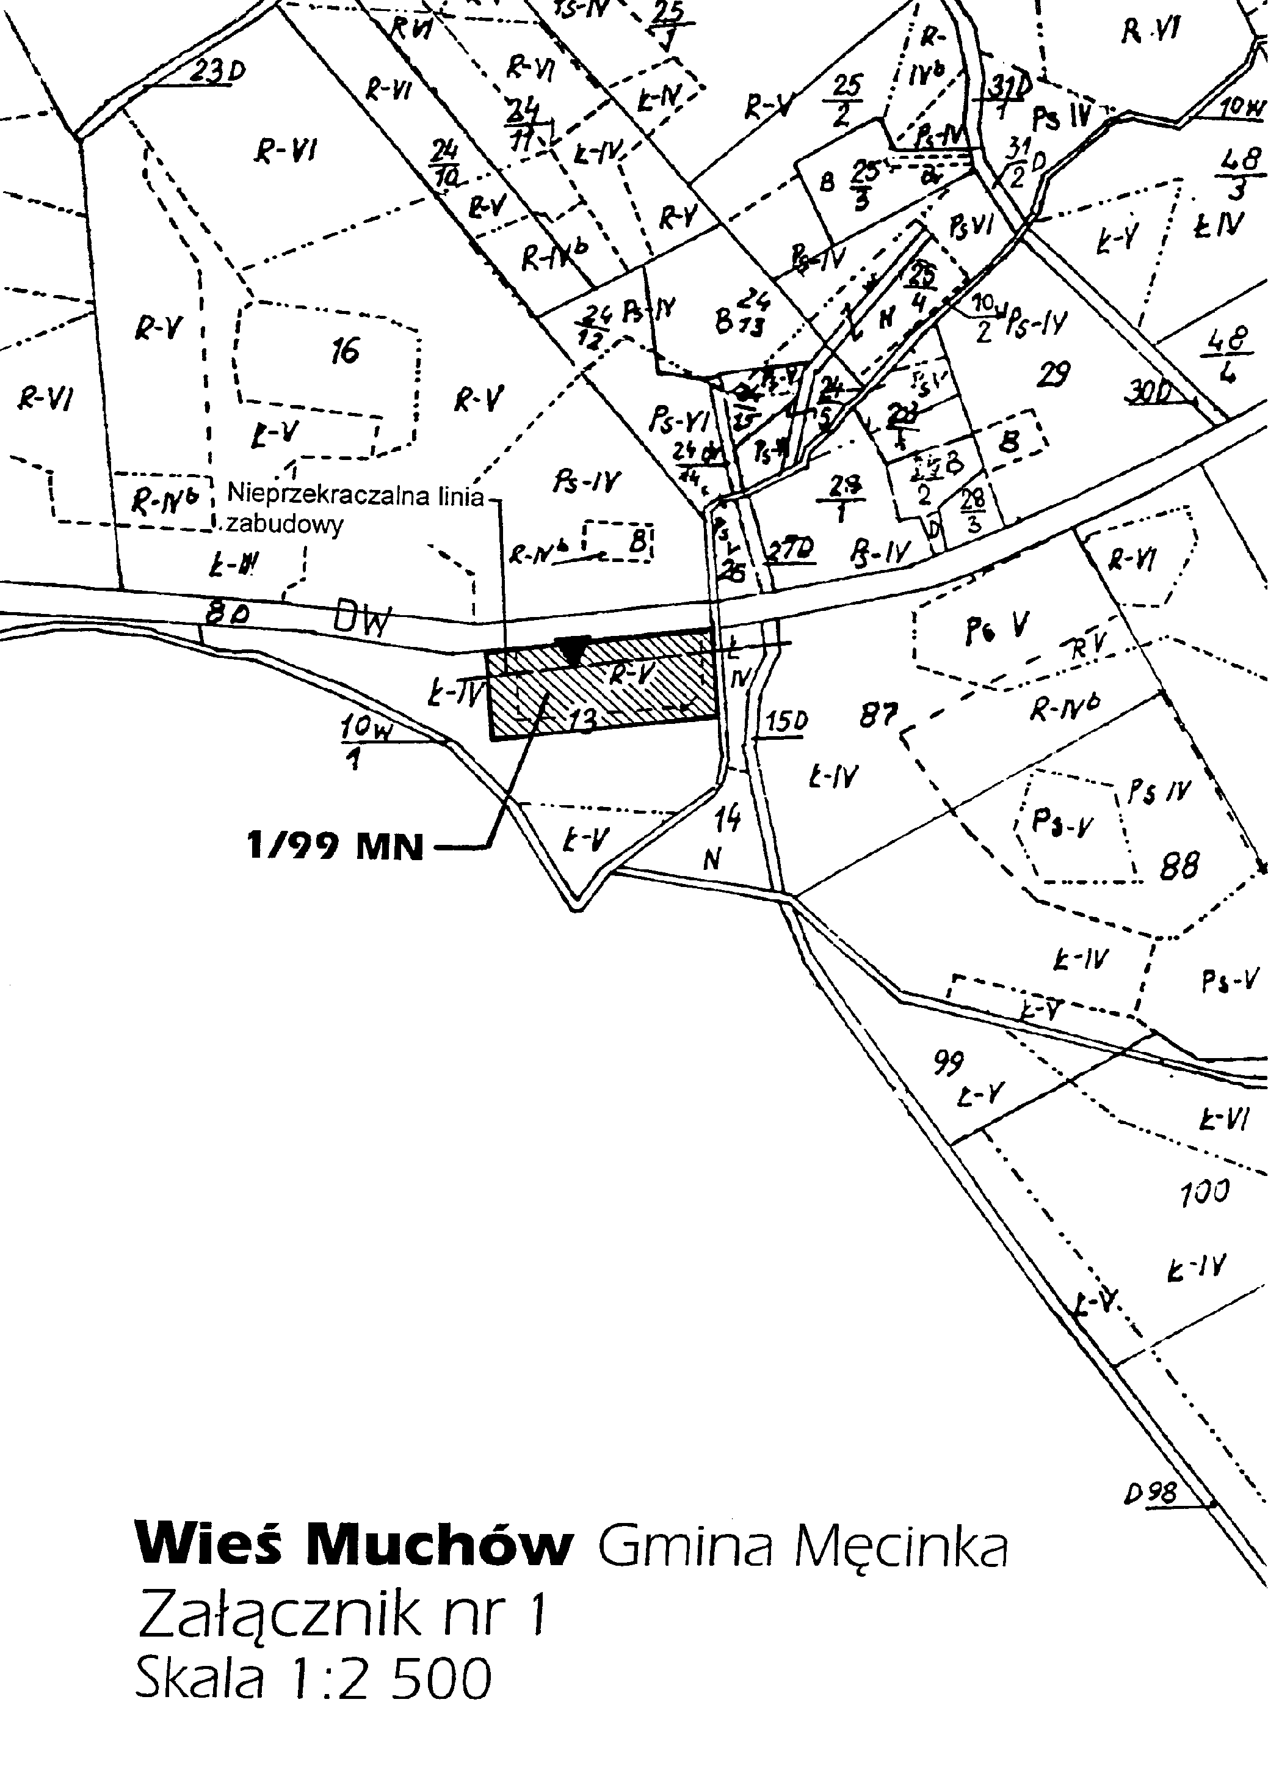

Załącznik do uchwały nr XXVIII/168/2000 Rady Gminy Męcinka z dnia 28 czerwca 2000 r.

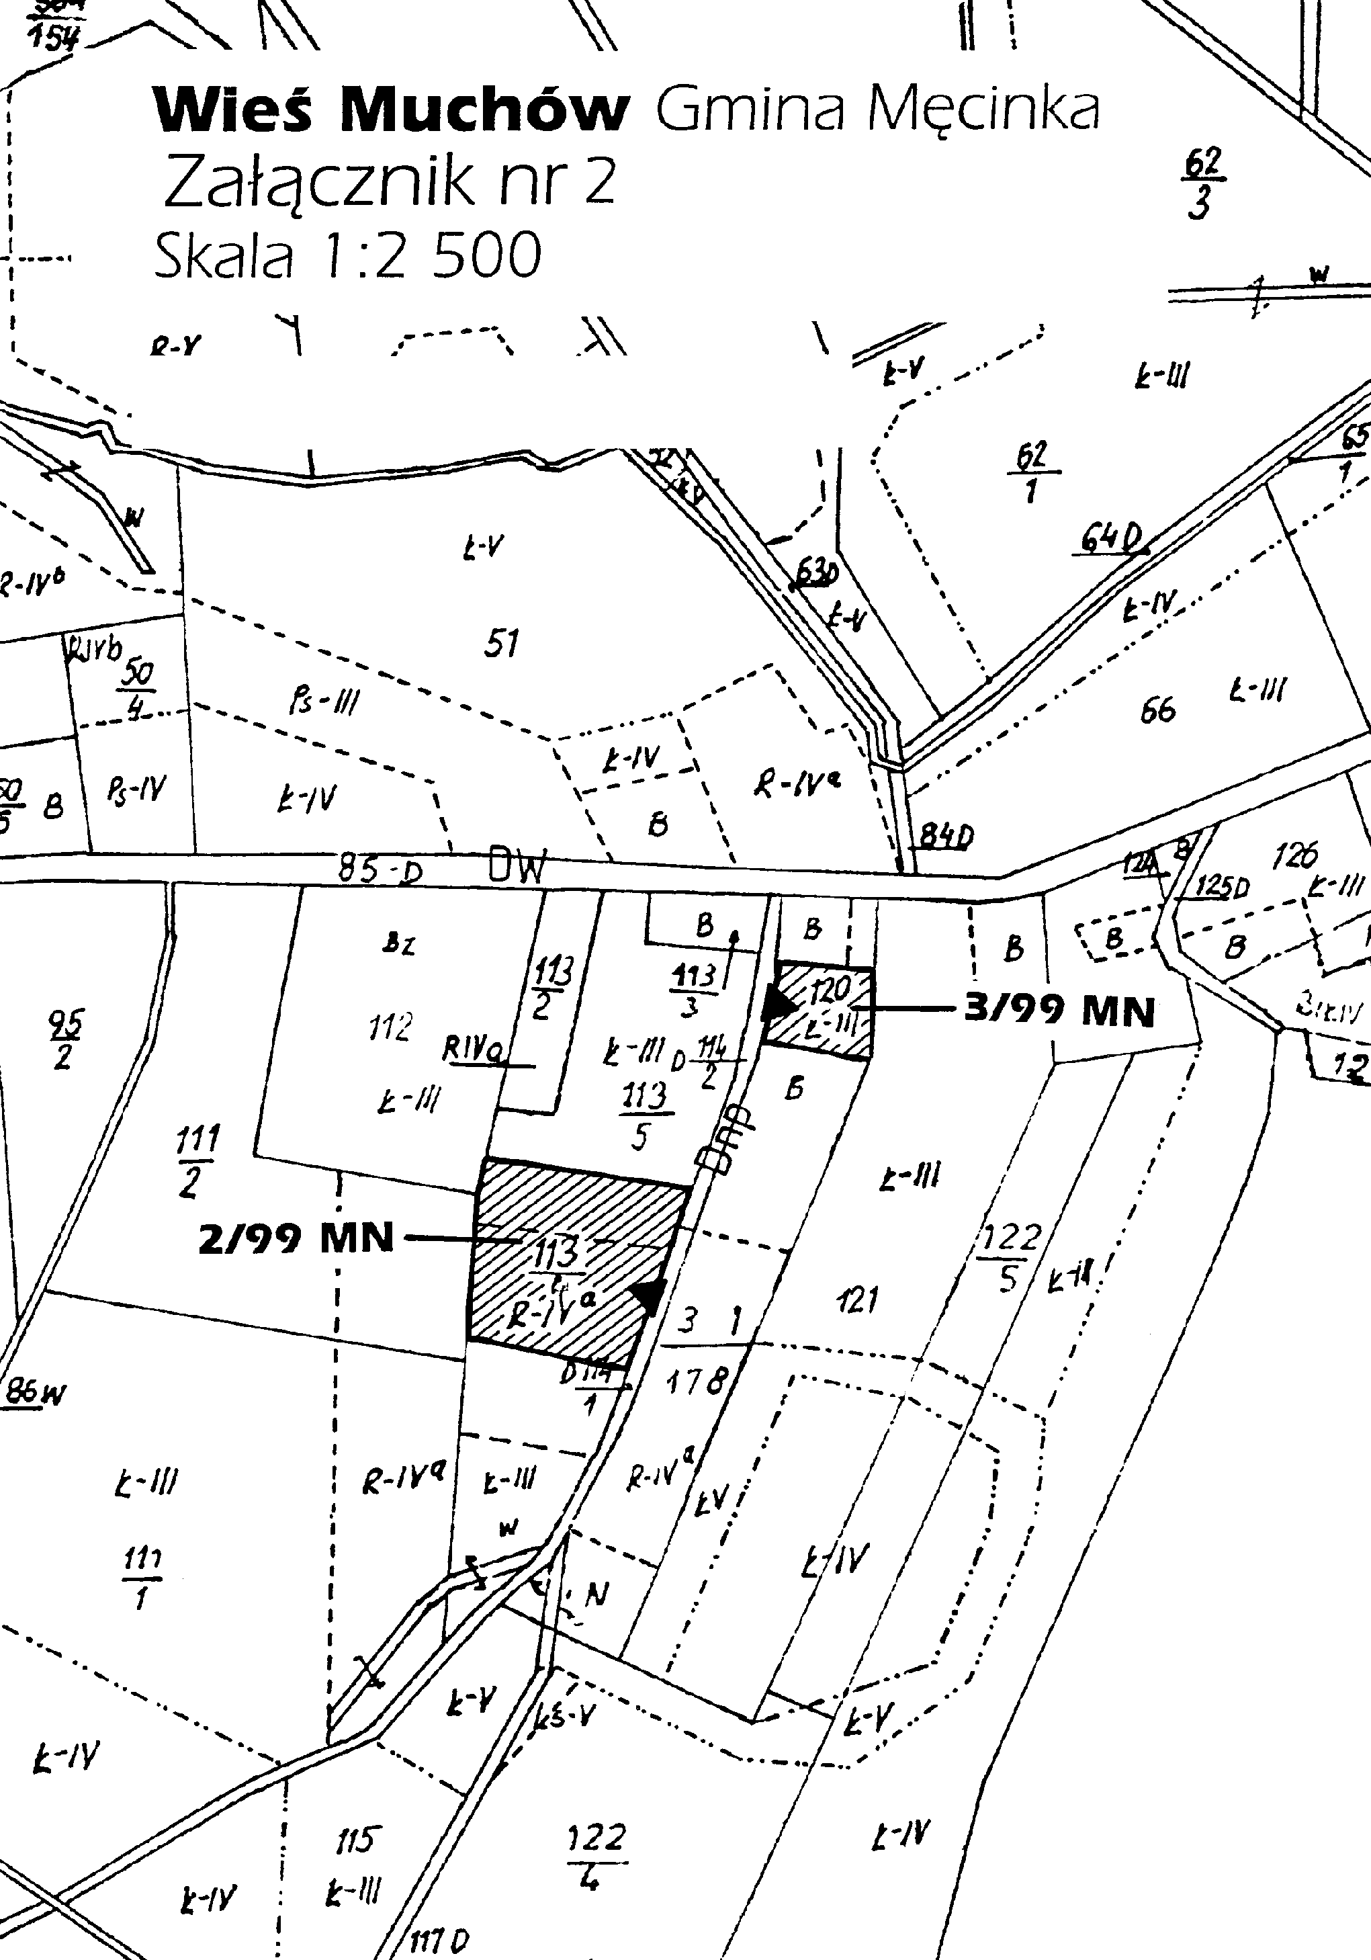

Załącznik do uchwały nr XXVIII/168/2000 Rady Gminy Męcinka z dnia 28 czerwca 2000 r.

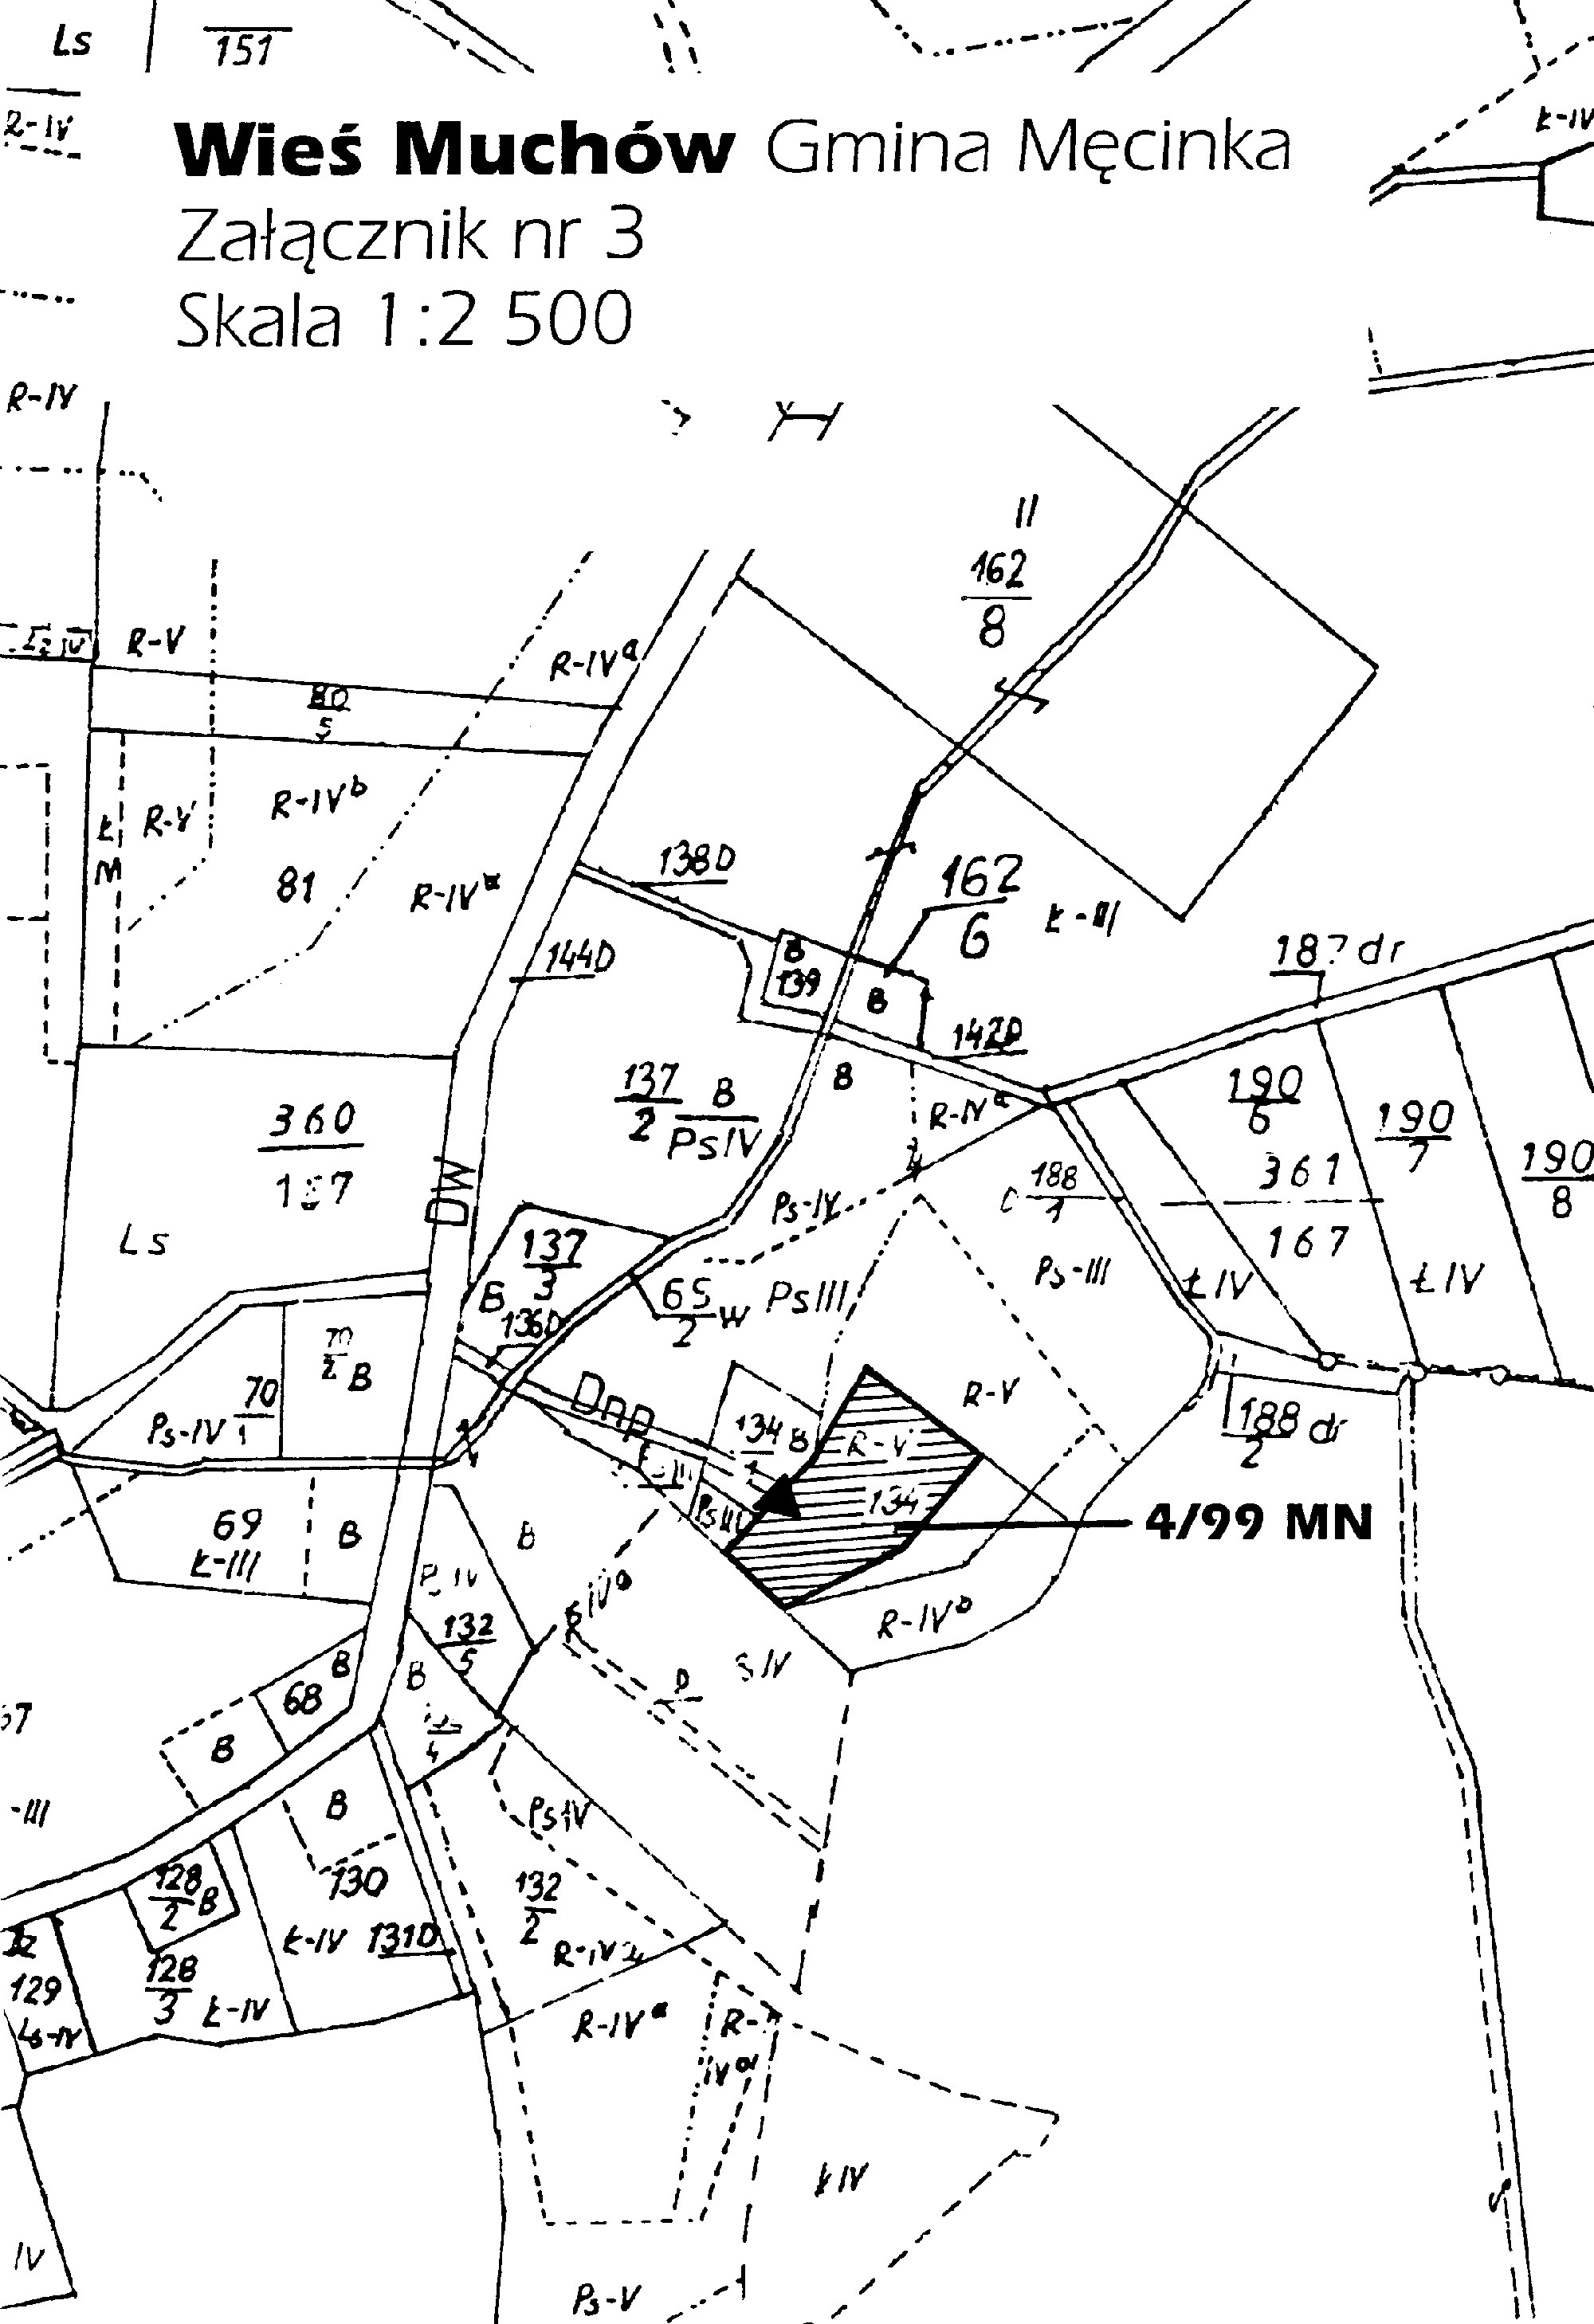

Załącznik do uchwały nr XXVIII/168/2000 Rady Gminy Męcinka z dnia 28 czerwca 2000 r.

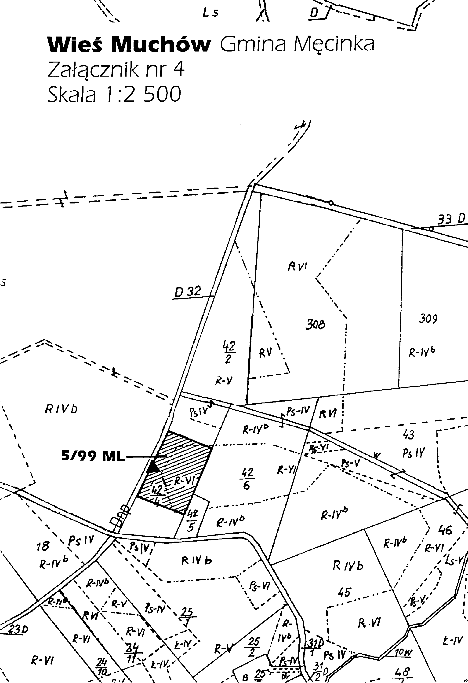

Załącznik do uchwały nr XXVIII/168/2000 Rady Gminy Męcinka z dnia 28 czerwca 2000 r.

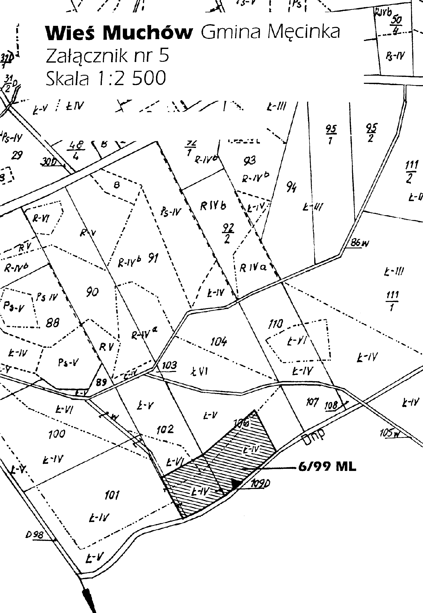

Załącznik do uchwały nr XXVIII/168/2000 Rady Gminy Męcinka z dnia 28 czerwca 2000 r.

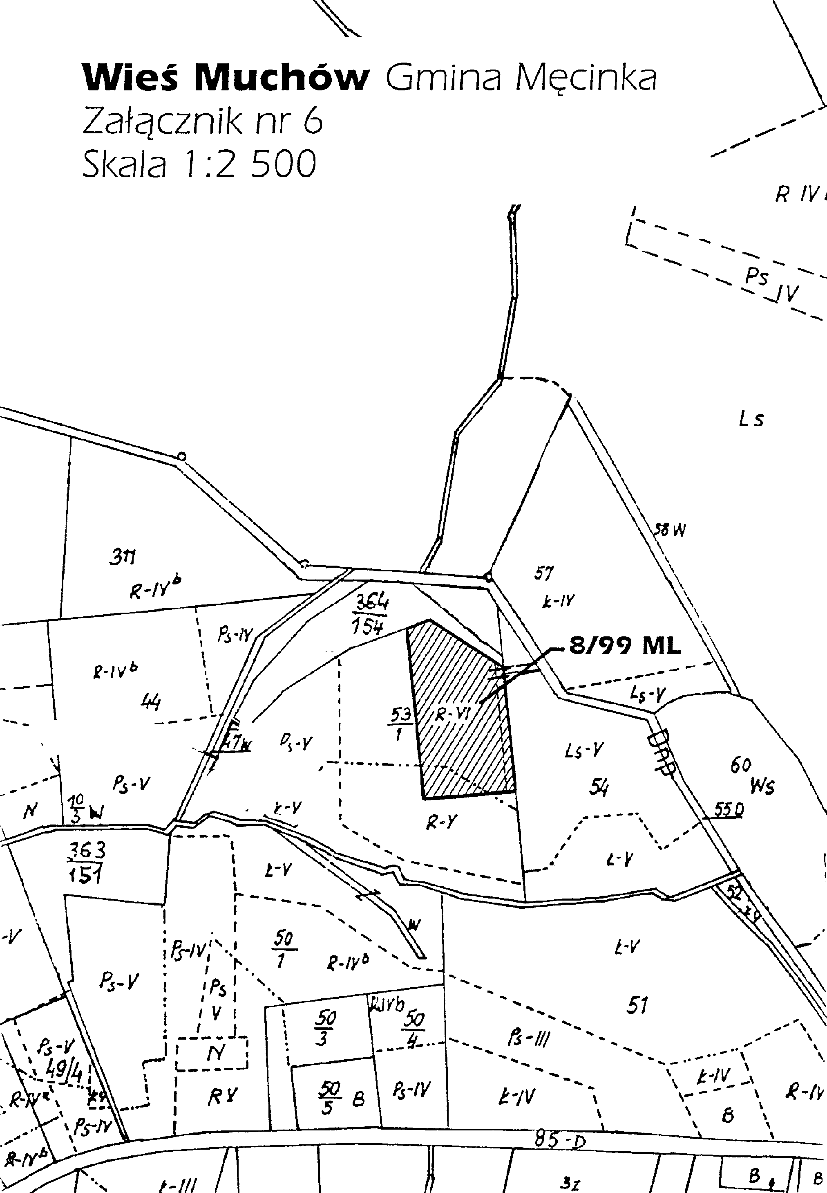

Załącznik do uchwały nr XXVIII/168/2000 Rady Gminy Męcinka z dnia 28 czerwca 2000 r.

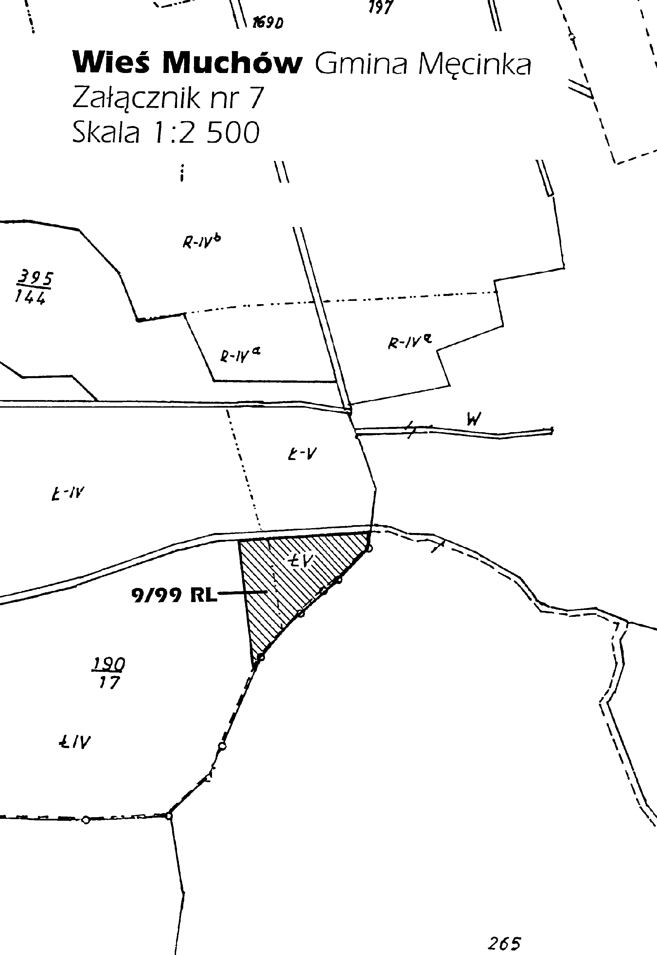

Załącznik do uchwały nr XXVIII/168/2000 Rady Gminy Męcinka z dnia 28 czerwca 2000 r.

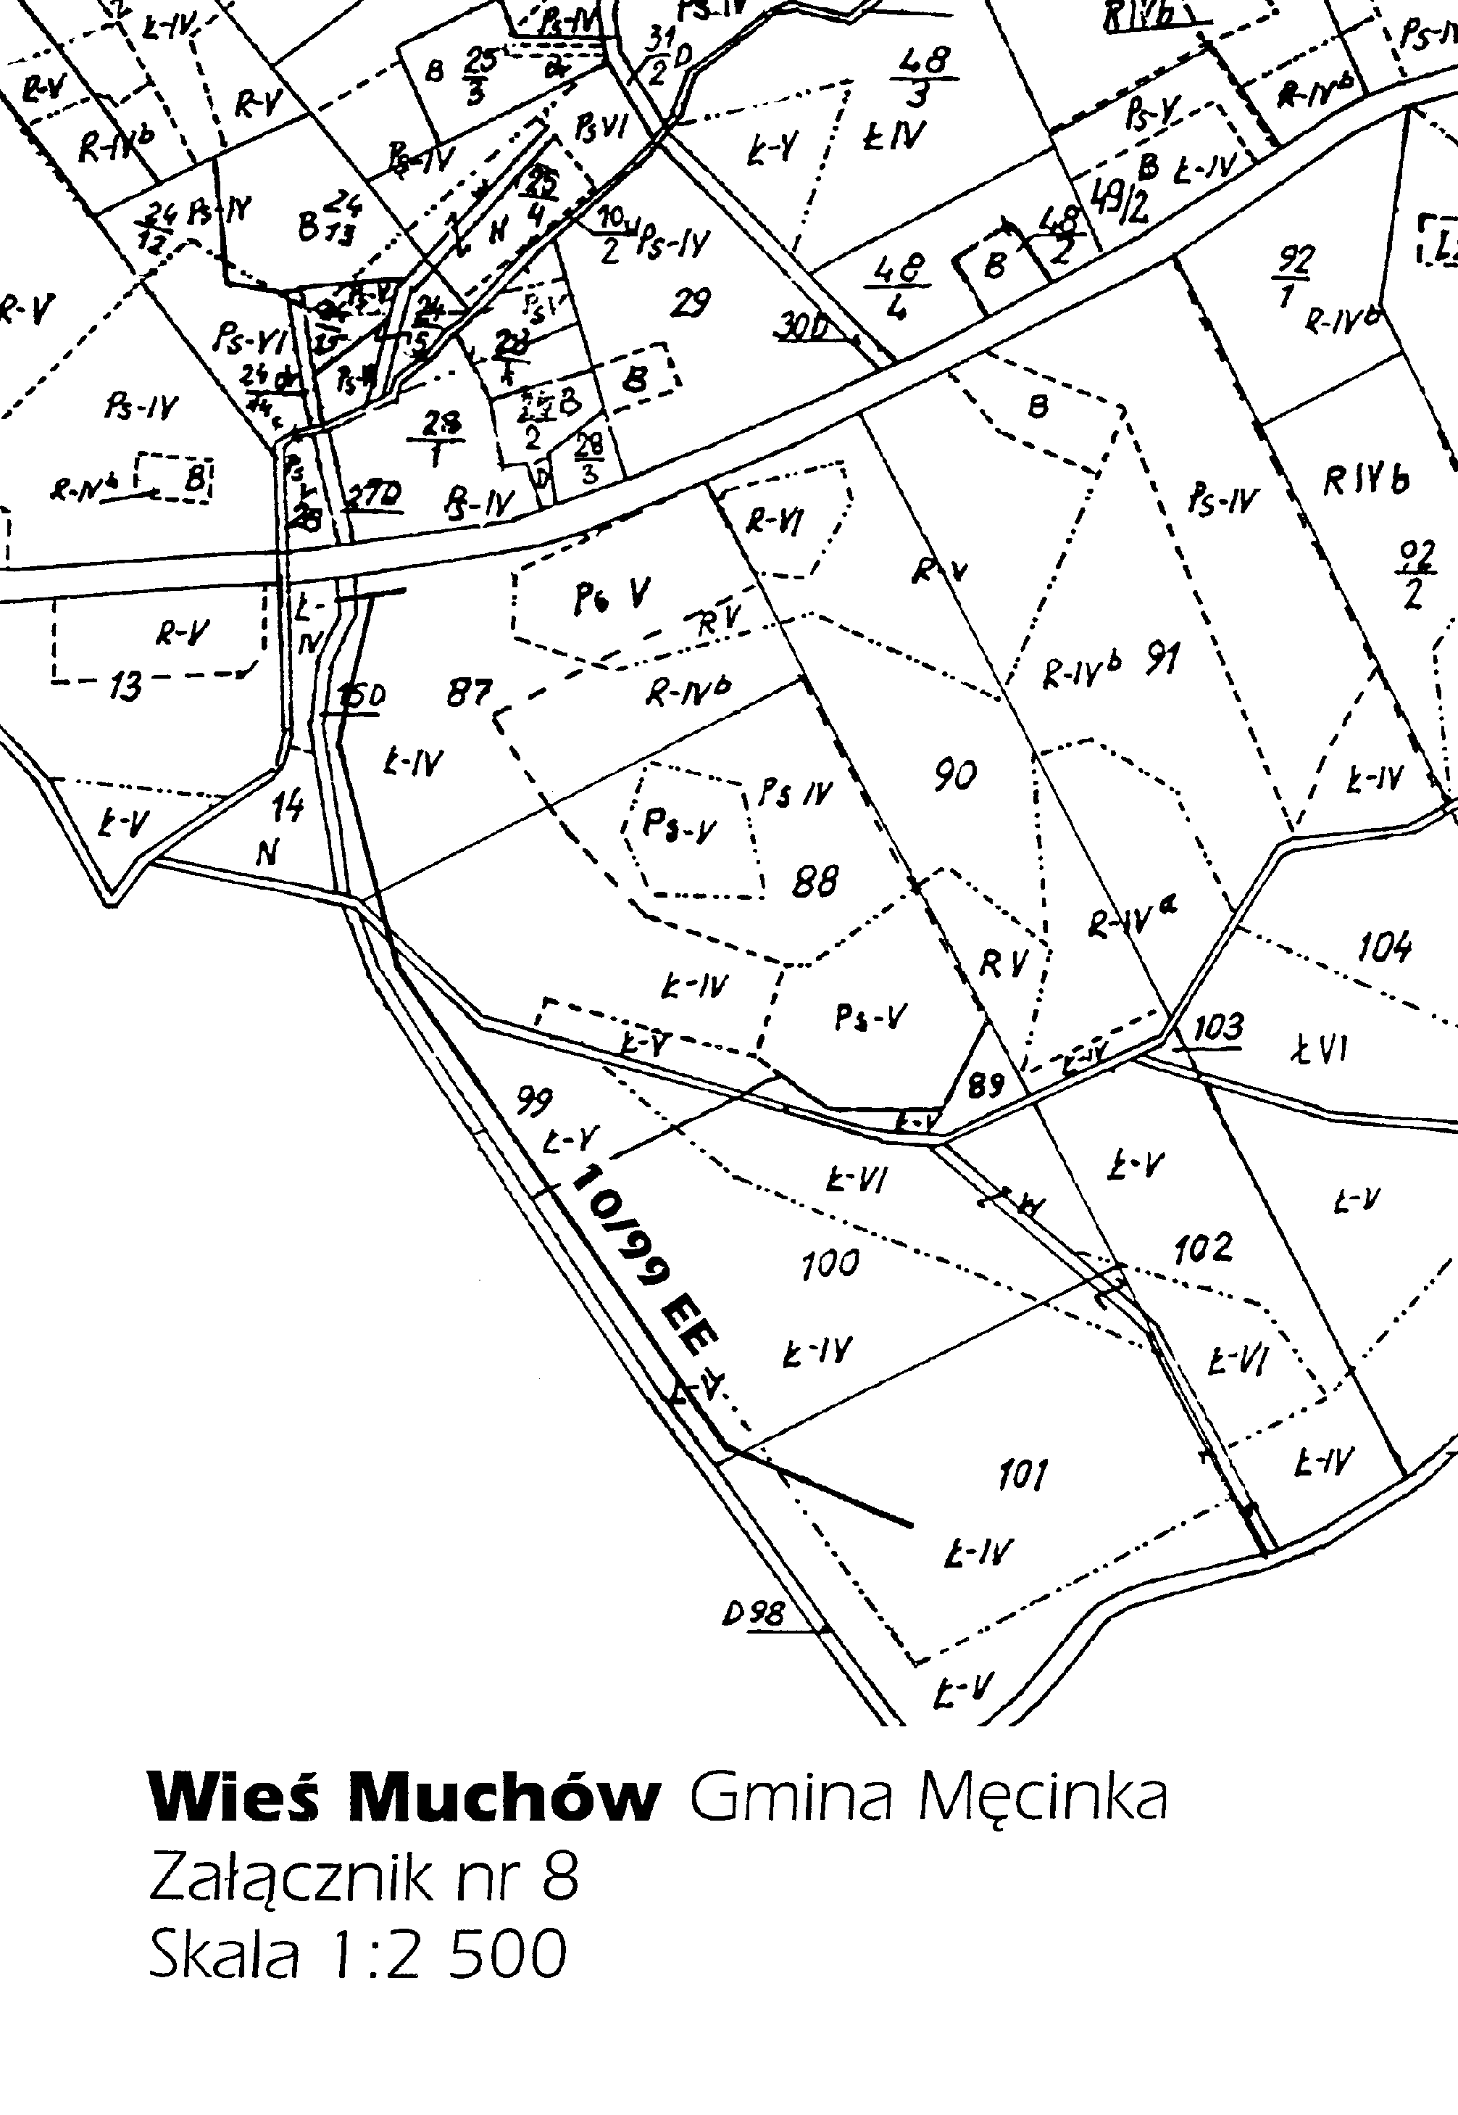

Załącznik do uchwały nr XXVIII/168/2000 Rady Gminy Męcinka z dnia 28 czerwca 2000 r.

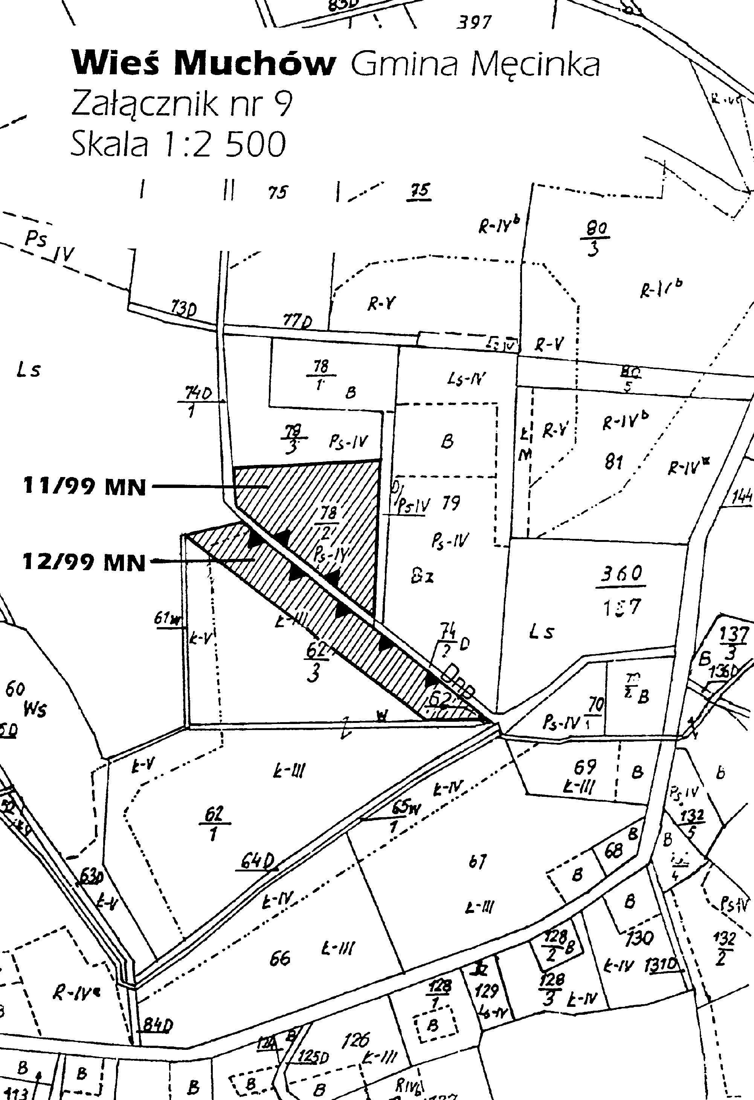

Załącznik do uchwały nr XXVIII/168/2000 Rady Gminy Męcinka z dnia 28 czerwca 2000 r.

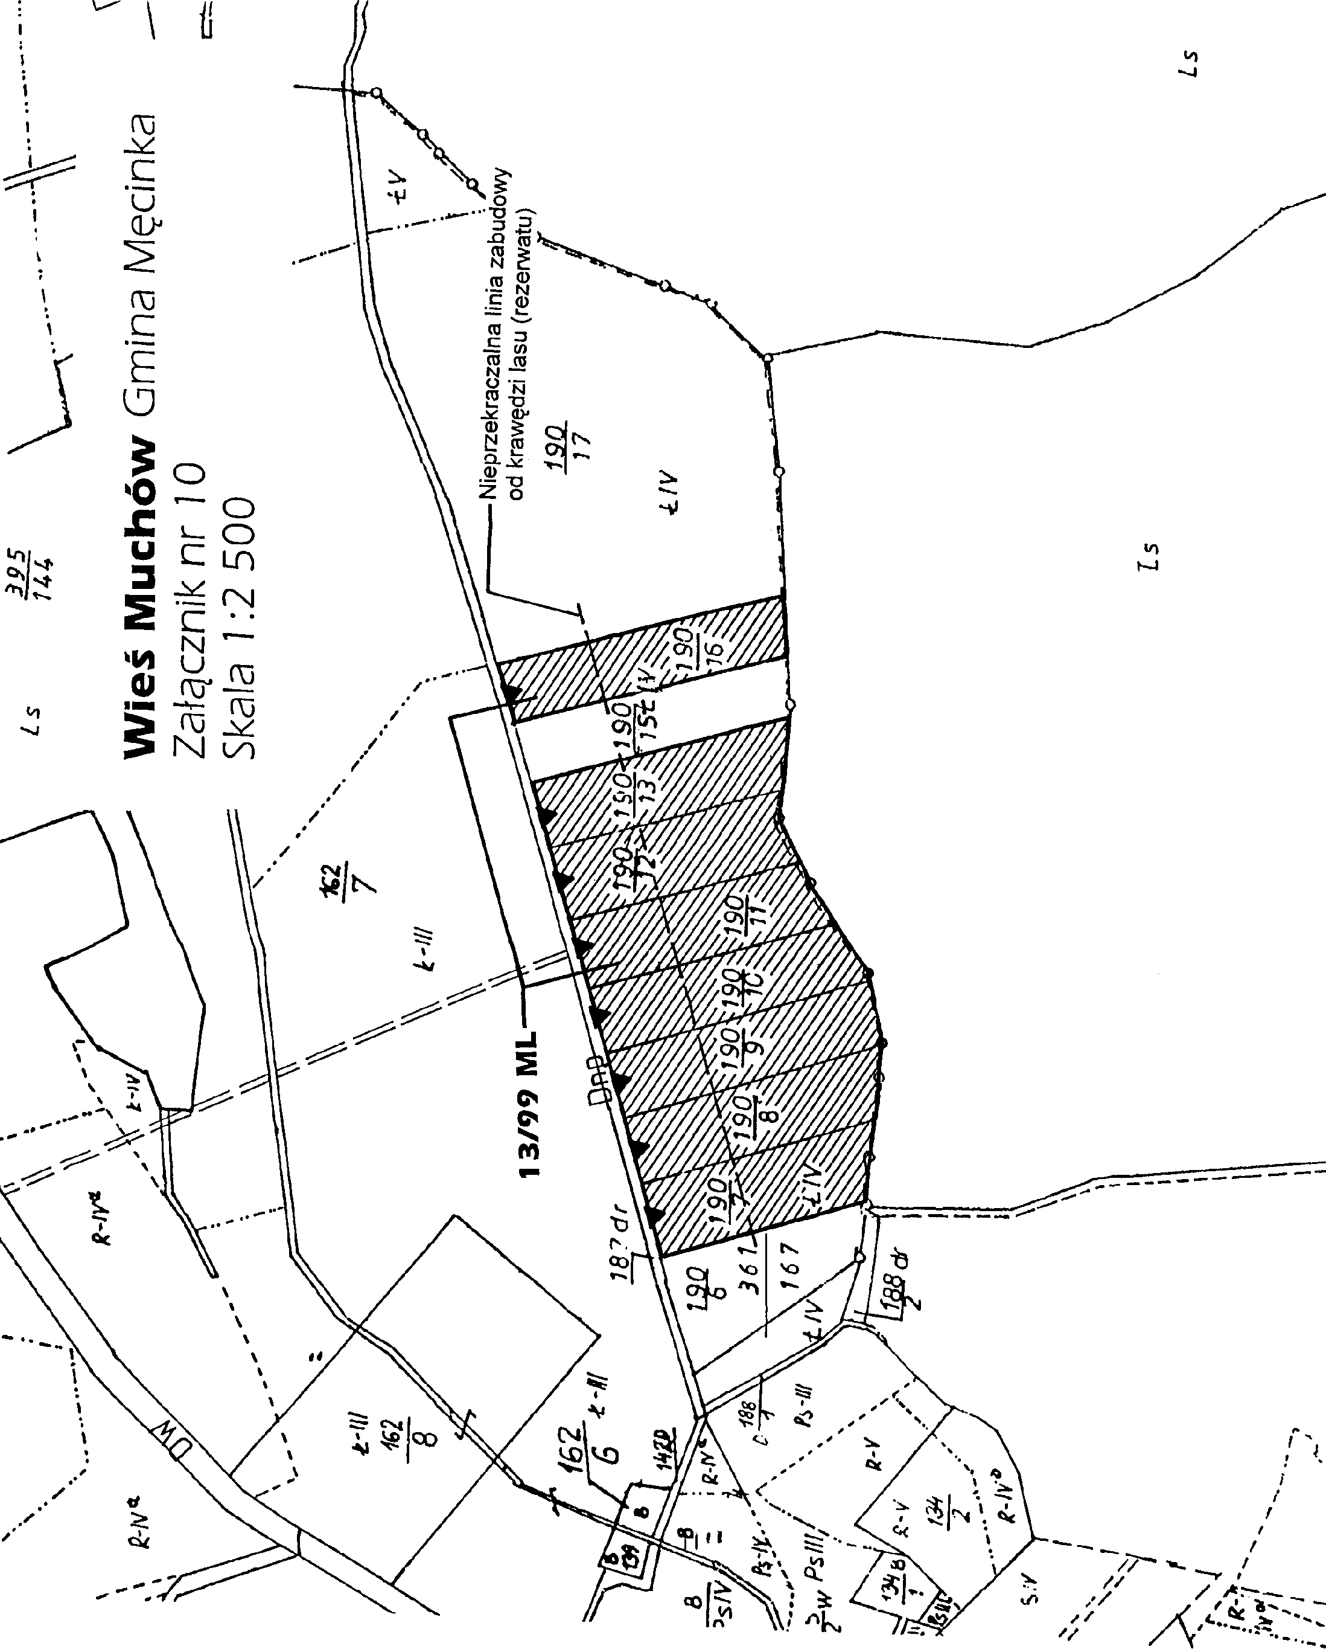

Załącznik do uchwały nr XXVIII/168/2000 Rady Gminy Męcinka z dnia 28 czerwca 2000 r.

